KDS程式：
KDS又稱為螢幕畫面指示程式，他的作用是讓廚房師父根據螢幕畫面上的指示，快速且正確的做出客人要的菜。同樣的菜口人員也可根據螢幕上的指示正確的將菜送達給客人。

KDS示意圖：
KDS程式中分細分廚房專用(KD)及菜口專用(KC)兩種。

廚房專用(KD)
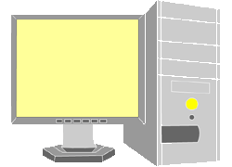

菜口專用(KC)

點餐系統(POS)
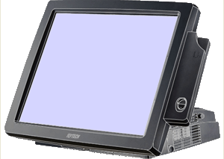

各桌客人
各桌客人

廚房專用(KD)的模式：
KD32、KD32A、KD102、KD201、KD61、KD52、KD41、KD54

菜口專用(KC)的模式：
KC01、KC02、KC03

以上的KD及KC又可細分許多模式，不同的模式會呈現不同的螢幕畫面。

安裝KDS：
- 執行SetupKDS.exe安裝檔。
- SetupKDS.exe安裝完成，設定的KDS.INI檔，設定看是廚房專用(KD)還是菜口專用(KC)
StartForm = KC01、KC02、KC03
StartForm = KD32、KD32A、KD102、KD201、KD61、KD52、KD41、KD54

C:\KDS\KDS.INI參數解析：
StartForm=KC01 | 設定起始畫面是廚房專用或菜口專用  (菜口KCxx或廚房KDxx)
FixedPage=1 | 固定頁面(不設表示自動切換)
ChangeKDForm=Y | 控制廚房和出菜口的畫面可否切換  只適用百家班
RefershTime=10 | 更新畫面的速度(秒)
AlertTime=10 | 出菜時間警告(分)
KPType= B | KC使用，設定要處理的送廚別，可多選，以逗號分開
KportType =EPSONTM | KC03使用，廚房印表機型別，EPSONTM或L90P35，如果沒有設定或為空值，KC03不會出單
KportPrinter=CPrint | KC03使用，廚房印表機名稱
PrintList=Y | KC03使用，出單時要印菜單
PrintItem | KC03使用，出單時要印菜條，如果KportType=L90P35，一定會印菜條
菜口專用(KC)模式預纜：
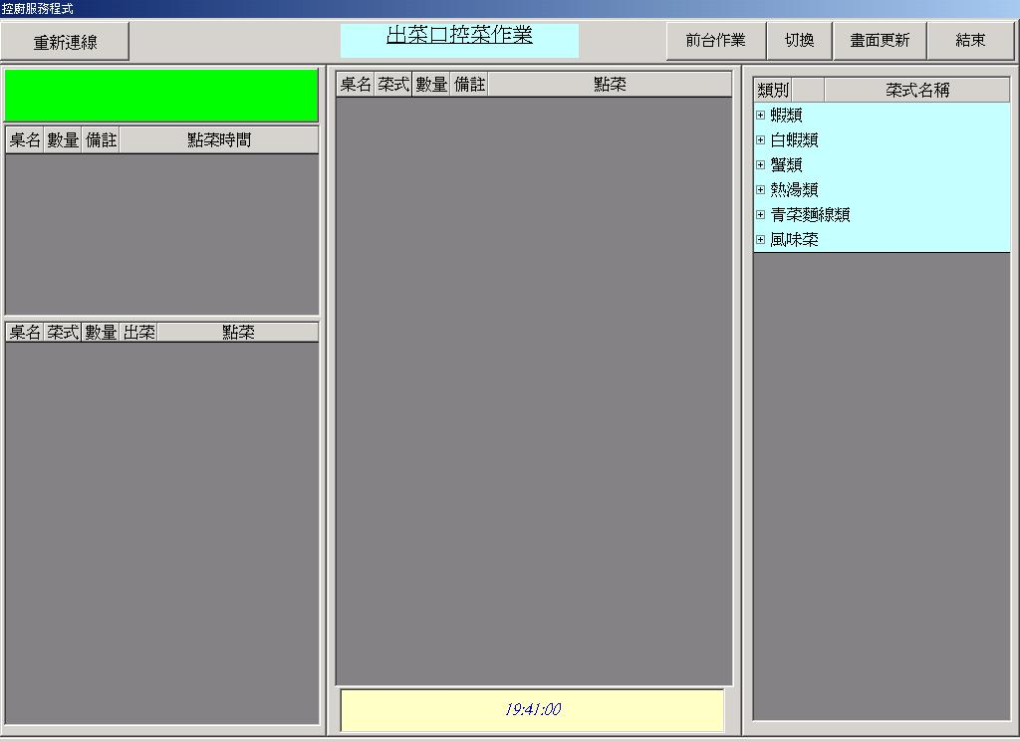
[KC01]

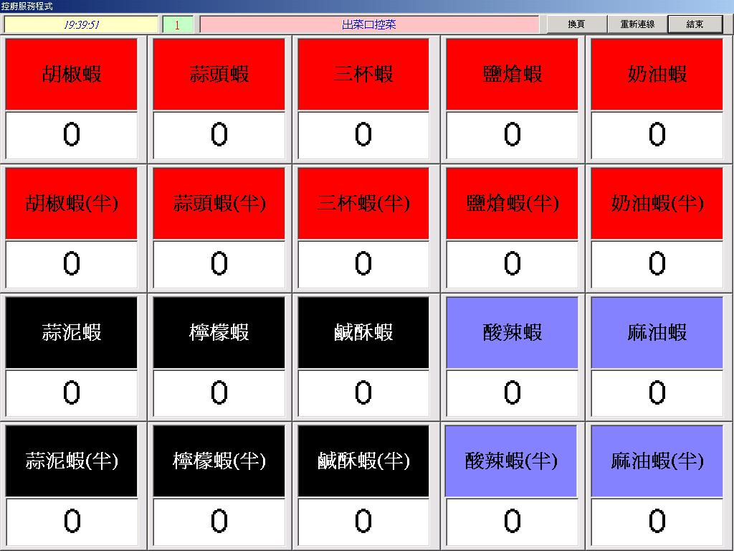
[KC02]

[KC03]

廚房專用(KD)模式預纜：
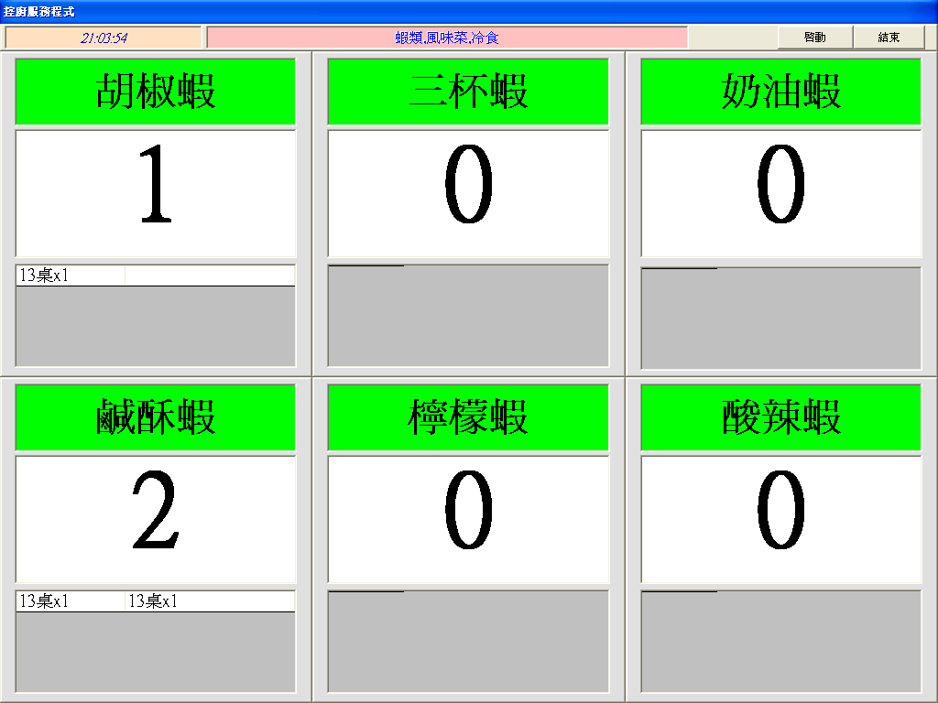
[KD32]

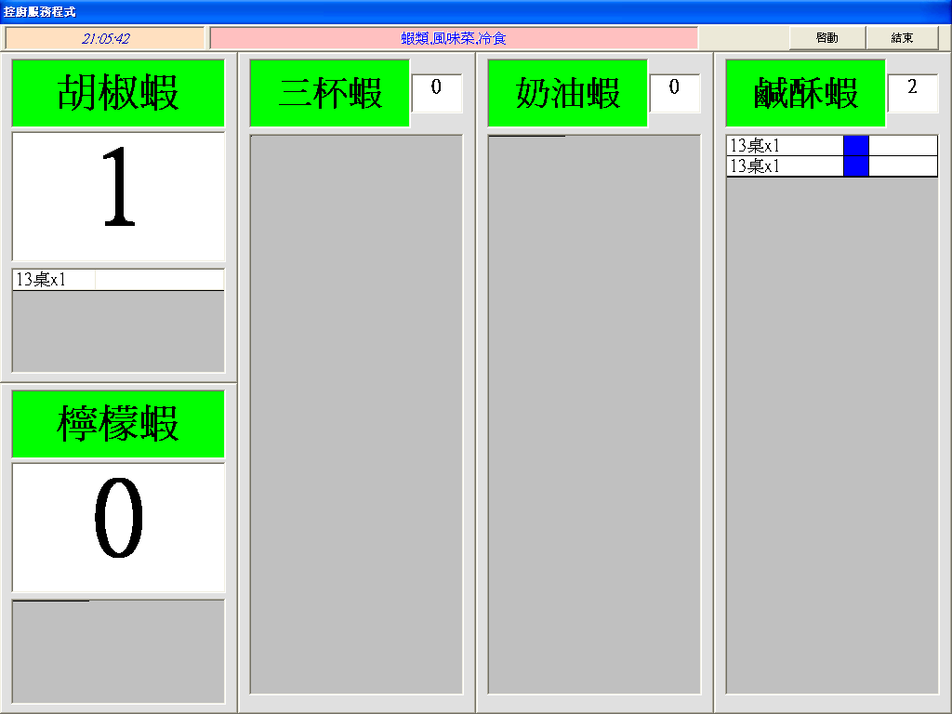
[KD32A]

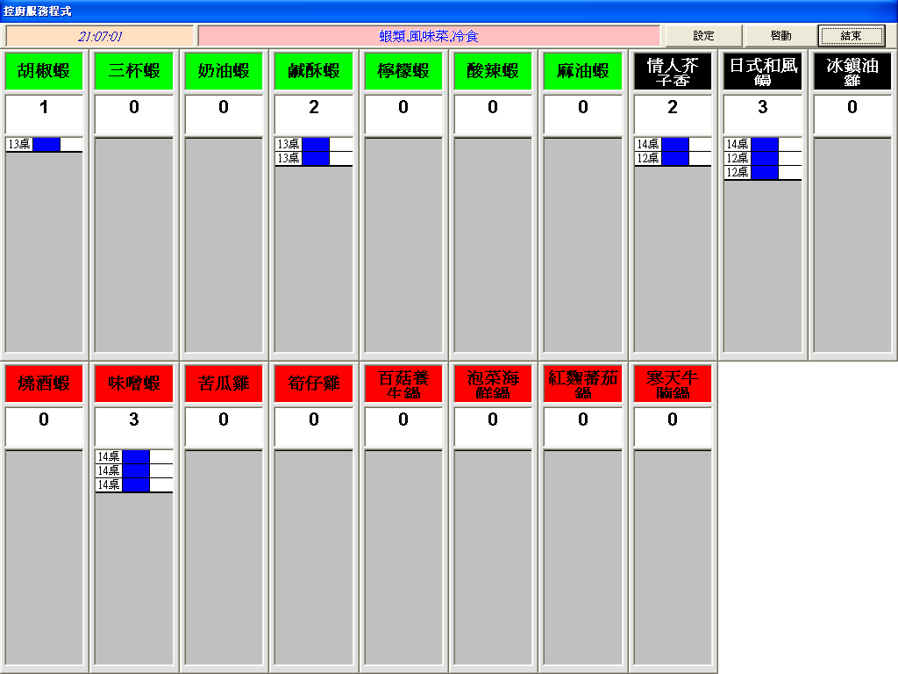
[KD102]

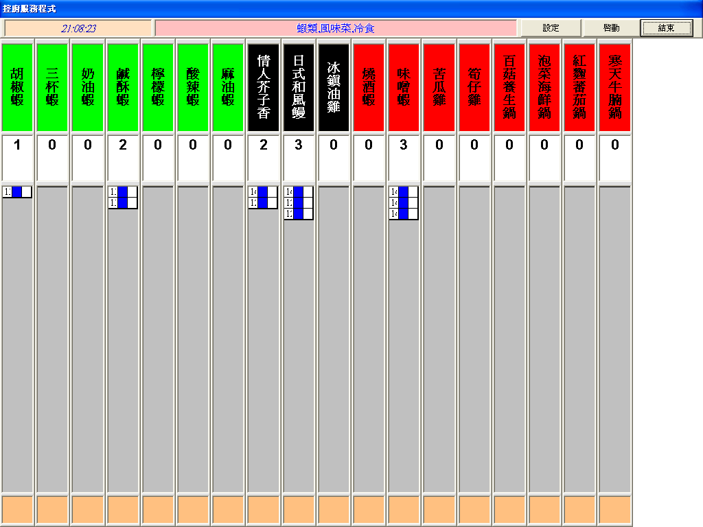
[KD201]

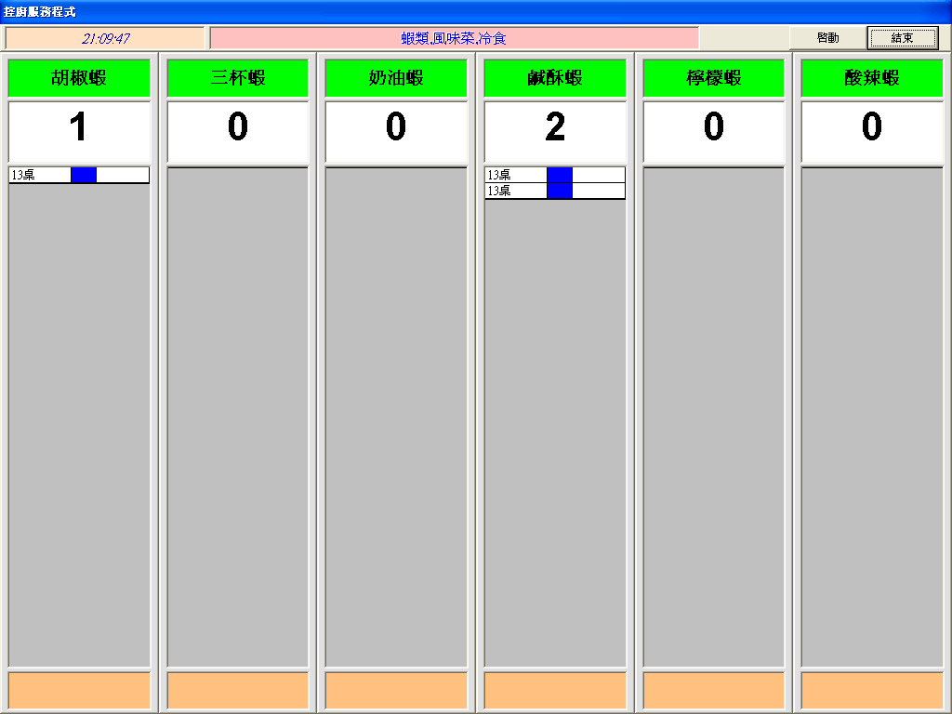
[KD61]

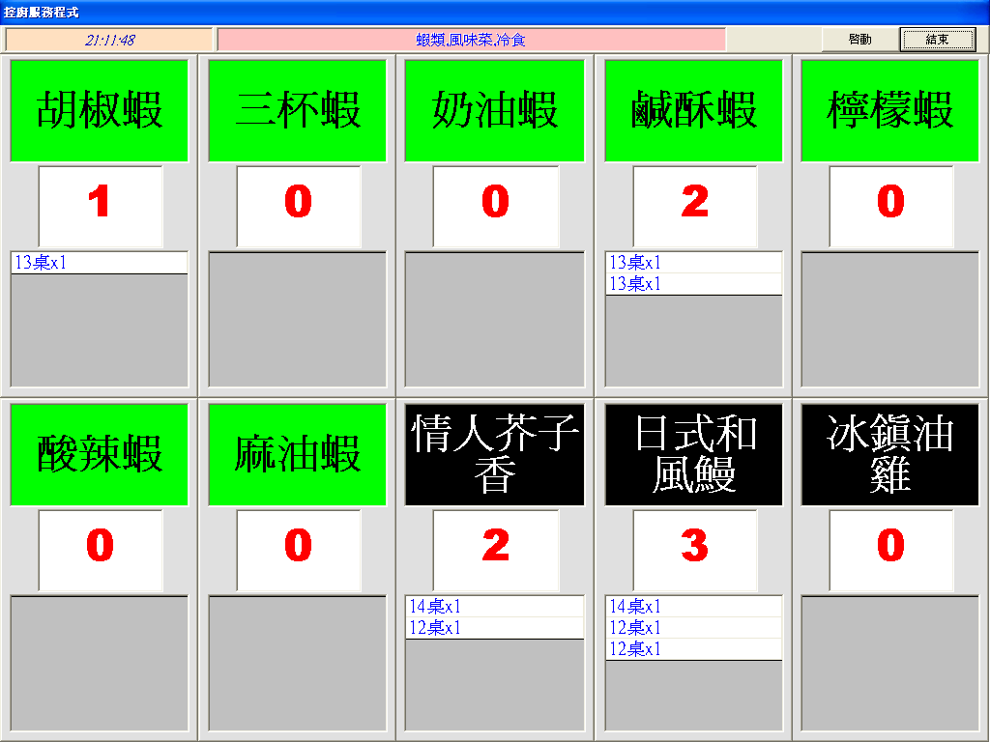
[KD52]

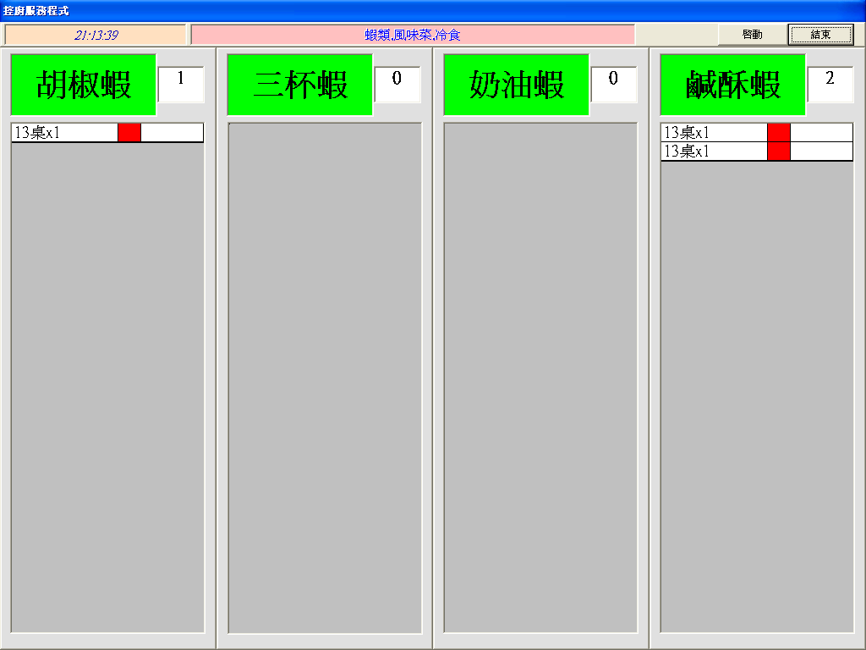
[KD41]

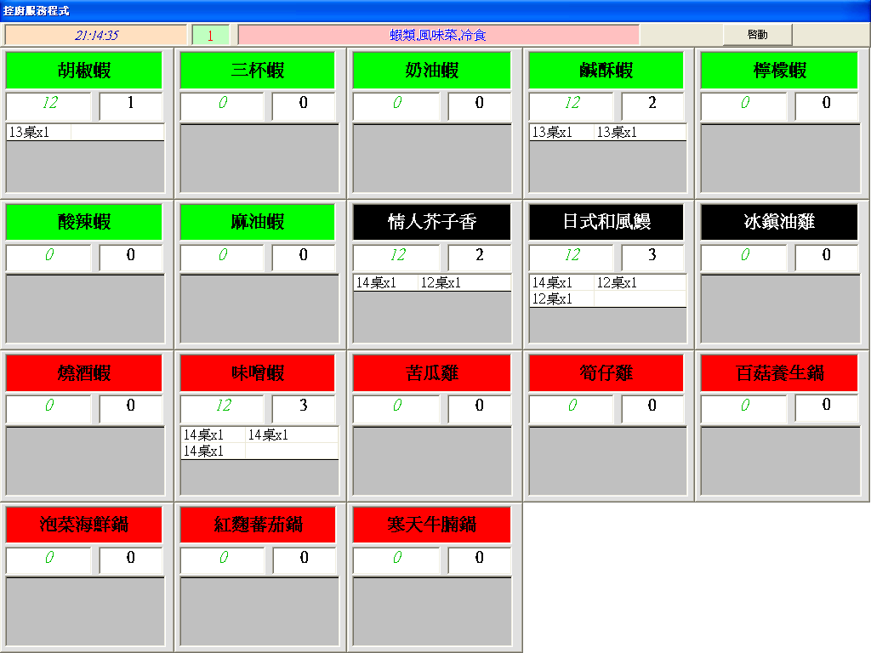
[KD54]

單據印表設定：
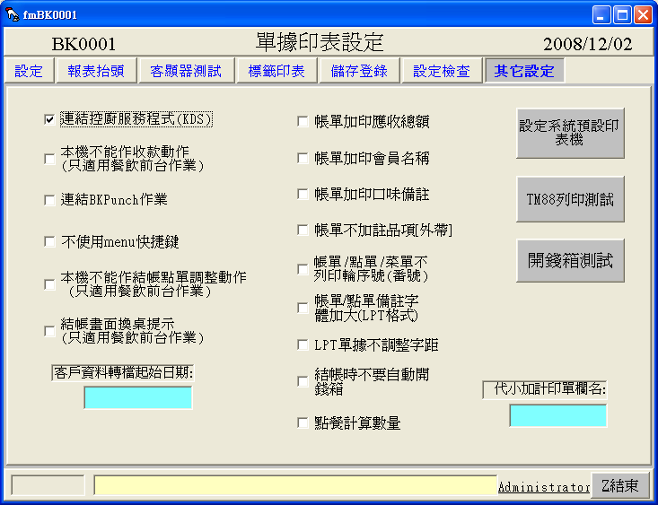
連結控廚服務程式(KDS)請打勾。

menu項目設定：
備註欄位(remark)：
0~4表示KDS顯示顏色
代碼(itemcode)：分三碼 1 05
第1碼表示頁碼 後2碼表示位置
ex：101 表示第1頁，第5個位置

代碼檔設定：

代碼類別：KDSPage
代碼：數字(1~9)
代碼說明：類別名稱 (ex：蝦類)
備註：乎略ini，優先顯示畫面(ex：KD54)

